|  |  |  |  |
| --- | --- | --- | --- |
| SỞ GD&ĐT VĨNH PHÚC **TRƯỜNG THPT NGÔ GIA TỰ** -------------------- *(Đề thi có 10 trang)* | **KÌ THI HSG LỚP 10,11 NĂM HỌC 2023 – 2024 LẦN 1 MÔN: ĐỊA LÍ 11** *Thời gian làm bài: 90 phút (không kể thời gian phát đề)* | SỞ GD&ĐT TP. ĐÀ NẴNG **TRƯỜNG THPT PHAN CHÂU TRINH** -------------------- *(Đề thi có ___ trang)* | **KIỂM TRA HỌC KỲ I NĂM HỌC 2023 - 2024 MÔN: __________________** *Thời gian làm bài: ___ phút (không kể thời gian phát đề)* |

|  |  |  |
| --- | --- | --- |
| Họ và tên: ............................................................................ | Số báo danh: ....... | **Mã đề 104** |

**Câu 1.** Hiện tượng các lớp đá bị nén ép nhưng không phá vỡ tính chất liên tục của đá là hiện tượng

**A.** uốn nếp. **B.** nâng lên và hạ xuống.

**C.** đứt gãy. **D.** nén ép.

**Câu 2.** Các nước đang phát triển so với các nước phát triển thường có

**A.** tỉ lệ gia tăng dân số còn cao. **B.** tuổi thọ trung bình khá thấp.

**C.** chỉ số HDI vào loại rất lớn. **D.** tỉ lệ người biết chữ rất cao.

**Câu 3.** Sông ngòi ở vùng khí hậu nóng hoặc những nơi địa hình thấp của khí hậu ôn đới thì nguồn cung nước chủ yếu là

**A.** băng tuyết. **B.** các hồ chứa. **C.** nước ngầm. **D.** nước mưa.

**Câu 4.** Phát biểu nào sau đây **không** đúng với thương mại của EU?

**A.** EU là bạn hàng lớn nhất của các nước đang phát triển.

**B.** Không cổ động cho hoạt động tự do buôn bán thế giới.

**C.** Các nước đã bỏ hàng rào thuế quan buôn bán với nhau.

**D.** Kinh tế các nước phụ thuộc nhiều vào xuất, nhập khẩu.

**Câu 5.** Phát biểu nào sau đây **không** đúng về kinh tế khu vực Mỹ Latinh?

**A.** Tổng GDP của toàn khu vực ở mức thấp.

**B.** Nhiều nước mang nợ nước ngoài rất cao.

**C.** Chênh lệch GDP giữa các nước rất nhiều.

**D.** Tốc độ tăng trưởng GDP ở mức độ nhanh.

**Câu 6.** Dân cư Mỹ Latinh thuận lợi về

**A.** cung cấp nguồn lao động và thị trường tiêu thụ rộng.

**B.** đáp ứng lao động trình độ cao và nhiều ở các đô thị.

**C.** số người trong độ tuổi lao động nhiều, dân trí rất cao.

**D.** lực lượng lao động nông thôn đông đảo, văn hóa cao.

**Câu 7.** Khu vực nào sau đây thường có mưa nhiều?

**A.** Nơi ở rất sâu giữa lục địa. **B.** Miền có gió thổi theo mùa.

**C.** Miền có gió Mậu dịch thổi. **D.** Nơi dòng biển lạnh đi qua.

**Câu 8.** Để thể hiện các đối tượng địa lí trên bản đồ, phương pháp chấm điểm thường dùng

**A.** các điểm chấm. **B.** các kí hiệu. **C.** các biểu đồ. **D.** các mũi tên.

**Câu 9.** Cho biểu đồ về diện tích lúa của nước ta, giai đoạn 2005 - 2021:

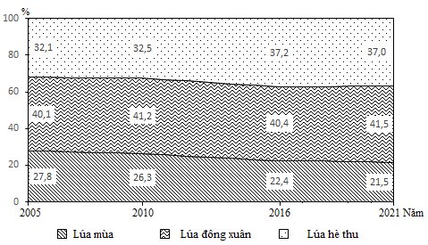

*(Số liệu theo Niên giám thống kê Việt Nam 2021, NXB Thống kê, 2022)*

Biểu đồ thể hiện nội dung nào sau đây?

**A.** Chuyển dịch cơ cấu diện tích lúa phân theo vùng.

**B.** Quy mô và cơ cấu diện tích lúa phân theo mùa vụ.

**C.** Tốc độ tăng trưởng của diện tích lúa các mùa vụ.

**D.** Chuyển dịch cơ cấu diện tích lúa phân theo mùa vụ.

**Câu 10.** Các quy luật nào sau đây chủ yếu do nội lực tạo nên?

**A.** Địa đới, địa ô. **B.** Thống nhất, địa đới.

**C.** Đai cao, tuần hoàn. **D.** Địa ô, đai cao.

**Câu 11.** Các nước nhận đầu tư có cơ hội để

**A.** thu hút vốn, tiếp thu công nghệ. **B.** tận dụng các lợi thế tài nguyên.

**C.** sử dụng ưu thế thị trường tại chỗ. **D.** sử dụng đất đai, lao động giá rẻ.

**Câu 12.** Cho biểu ðồ:



*(Số liệu theo Niên giám thông kê Việt Nam 2019, NXB Thông kê, 2020)*

Theo biểu ðồ, nhận xét nào sau ðây ðúng khi so sánh sự thay ðổi GDP của Malaixia và Singapo từ nãm 2010 ðến nãm 2019?

**A.** GDP của Singapo tãng nhanh hõn Malaixia.

**B.** Quy mô GDP của Singapo luôn lớn hõn Malaixia.

**C.** GDP của Malaixia tãng nhanh hõn Singapo.

**D.** GDP của Malaixia và Singapo tãng liên tục.

**Câu 13.** Cho biểu đồ về diện tích và sản lượng hồ tiêu của nước ta, giai đoạn 2017 - 2021:

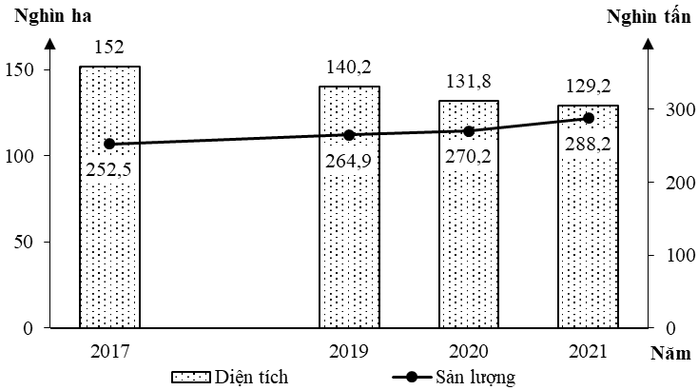

*(Số liệu theo Niên giám thống kê Việt Nam 2022, https://www.gso.gov.vn)*

Biểu đồ thể hiện nội dung nào sau đây?

**A.** Sự thay đổi cơ cấu diện tích và sản lượng.

**B.** Cơ cấu diện tích và sản lượng.

**C.** Quy mô diện tích và sản lượng.

**D.** Tốc độ tăng trưởng diện tích và sản lượng.

**Câu 14.** Các nước đang phát triển có

**A.** hoạt động nghiên cứu tốt. **B.** mức sống người dân thấp.

**C.** phát triển mạnh thông tin. **D.** phát triển mạnh giáo dục.

**Câu 15.** Việc sử dụng đồng tiền chung (ơ-rô) trong EU có vai trò

**A.** công tác kế toán của các doanh nghiệp đa quốc gia trở nên phức tạp.

**B.** nâng cao sức cạnh tranh của thị trường chung châu Âu.

**C.** làm cho việc chuyển giao vốn trong EU trở nên khó khăn hơn.

**D.** làm tăng rủi ro khi chuyển đổi tiền tệ.

**Câu 16.** Cho bảng số liệu:

SỐ DÂN VÀ TỈ LỆ GIA TĂNG DÂN SỐ TỰ NHIÊN CỦA NƯỚC TA GIAI ĐOẠN 2015 - 2021

|  |  |  |  |  |  |  |
| --- | --- | --- | --- | --- | --- | --- |
| **Năm** | **2015** | **2017** | **2018** | **2019** | **2020** | **2021** |
| Dân số *(triệu người)* | 91,71 | 93,67 | 94,67 | 96,48 | 97,58 | 98,51 |
| Tỉ lệ gia tăng dân số *(%)* | 1,12 | 1,11 | 1,17 | 1,15 | 1,14 | 0,95 |

*(Nguồn: Niên giám thống kê Việt Nam 2022, https://www.gso.gov.vn)*

Theo bảng số liệu, để thể hiện số dân và tỉ lệ gia tăng dân số tự nhiên của nước ta giai đoạn 2015 - 2021, dạng biểu đồ nào sau đây là thích hợp nhất?

**A.** Kết hợp. **B.** Miền. **C.** Đường. **D.** Tròn.

**Câu 17.** Khoảng cách từ Hà Nội đến Móng Cái là 101, 5km. Trên bản đồ Việt Nam khoảng giữa hai thành phố này là 14, 5cm. Hỏi bản đồ Việt Nam có tỉ lệ bao nhiêu?

**A.** 1:70. 000. **B.** 1:7. 000. 000. **C.** 1:7. 000. **D.** 1:700. 000.

**Câu 18.** Nhân tố quan trọng làm cho Mĩ La tinh có thế mạnh trồng cây công nghiệp và cây ãn quả nhiệt ðới là

**A.** thị trýờng tiêu thụ. **B.** có nhiều loại ðất khác nhau.

**C.** có khí hậu nhiệt ðới. **D.** có nhiều cao nguyên.

**Câu 19.** Nhiệt độ trung bình năm cao nhất ở

**A.** cực. **B.** vòng cực. **C.** chí tuyến. **D.** xích đạo.

**Câu 20.** Cho biểu đồ:



CƠ CẤU GDP PHÂN THEO KHU VỰC KINH TẾ CỦA CAM-PU-CHIA VÀ THÁI LAN NĂM 2019

*(Nguồn: Niên giám thống kê Việt Nam 2019, NXB Thống kê, 2020)*

Theo biểu đồ, nhận xét nào sau đây đúng về cơ cấu GDP phân theo ngành kinh tế của Cam-pu-chia và Thái Lan năm 2019?

**A.** Công nghiệp-xây dựng của Thái Lan thấp hơn Cam-pu-chia.

**B.** Tỉ trọng dịch vụ Thái Lan cao gấp hai lần so với Cam-pu-chia.

**C.** Công nghiệp-xây dựng cao nhất trong GDP của cả hai nước.

**D.** Dịch vụ, công nghiệp-xây dựng Thái Lan cao hơn Cam-pu-chia.

**Câu 21.** Đặc trưng của các công ti xuyên quốc gia là

**A.** thúc đẩy chuyển giao công nghệ toàn thế giới.

**B.** thúc đẩy thương mại quốc tế, đầu tư quốc tế.

**C.** quốc tế hóa, mở rộng hoạt động cấp toàn cầu.

**D.** phát triển nguồn nhân lực trên khắp toàn cầu.

**Câu 22.** Đe doạ trực tiếp tới ổn định, hòa bình của thế giới **không** phải là

**A.** xung đột sắc tộc. **B.** xung đột tôn giáo.

**C.** các vụ khủng bố. **D.** biến đổi khí hậu.

**Câu 23.** Liên minh châu Âu (EU)

**A.** xuất khẩu chủ yếu mặt hàng dầu, khí đốt tự nhiên, uranium.

**B.** hầu hết buôn bán với các nước Đông Nam Á và ở châu Phi.

**C.** xuất khẩu, nhập khẩu hàng hóa và dịch vụ lớn nhất thế giới.

**D.** nhập khẩu chủ yếu máy bay, điện tử, dược phẩm, nông sản.

**Câu 24.** Khu vực Tây Nam Á **không** có ðặc ðiểm nào sau ðây?

**A.** Vị trí ðịa lý mang tính chiến lýợc.

**B.** Nguồn tài nguyên dầu mỏ giàu có.

**C.** Ðiều kiện tự nhiên thuận lợi cho sản xuất nông nghiệp.

**D.** Sự can thiệp vụ lợi của các thế lực bên ngoài.

**Câu 25.** Vấn đề nào sau đây hiện nay đang đe doạ nghiêm trọng đến an ninh của nhiều quốc gia trên thế giới?

**A.** Xung đột sắc tộc. **B.** Các vụ khủng bố.

**C.** Xung đột tôn giáo. **D.** Buôn bán vũ khí.

**Câu 26.** Lợi ích to lớn nhất do người nhập cư mang đến cho Hoa Kì là

**A.** làm đa dạng về chủng tộc. **B.** nguồn lao động có trình độ cao.

**C.** làm phong phú thêm nền văn hóa. **D.** nguồn vốn đầu tư lớn.

**Câu 27.** Cho biểu đồ về sản lượng thủy sản khai thác và nuôi trồng của nước ta, giai đoạn 2015 - 2021:

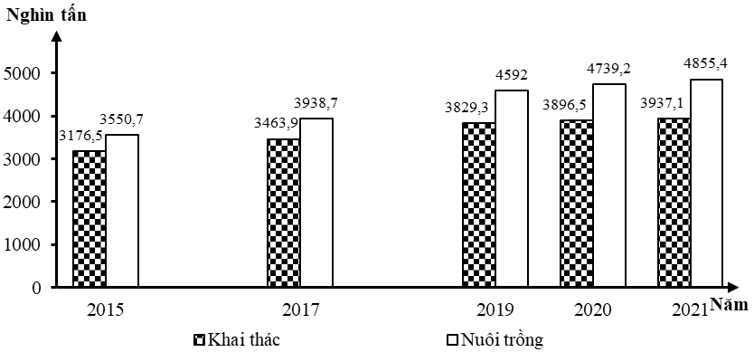

*(Số liệu theo Niên giám thống kê Việt Nam 2022, https://www.gso.gov.vn)*

Biểu đồ thể hiện nội dung nào sau đây?

**A.** Cơ cấu sản lượng. **B.** Tốc độ tăng trưởng sản lượng.

**C.** Quy mô sản lượng. **D.** Quy mô và cơ cấu sản lượng.

**Câu 28.** Các nước đầu tư có cơ hội để

**A.** tận dụng lợi thế về lao động, thị trường.

**B.** thu hút vốn, tiếp thu các công nghệ mới.

**C.** thu hút các bí quyết quản lý kinh doanh.

**D.** giải quyết việc làm và đào tạo lao động.

**Câu 29.** Phát biểu nào sau đây đúng với tự nhiên miền Đông Trung Quốc?

**A.** Là nơi bắt nguồn của các con sông lớn.

**B.** Gồm các dãy núi cao, sơn nguyên, bồn địa.

**C.** Có những đồng bằng châu thổ rộng lớn.

**D.** Địa hình núi cao chiếm hầu hết diện tích.

**Câu 30.** Cho bảng số liệu:

TRỊ GIÁ XUẤT KHẨU DẦU THÔ CỦA BRU-NÂY VÀ VIỆT NAM, GIAI ĐOẠN 2015 - 2021

*(Đơn vị: triệu USD)*

|  |  |  |  |  |  |
| --- | --- | --- | --- | --- | --- |
| **Năm** | **2015** | **2017** | **2019** | **2020** | **2021** |
| Bru-nây | 2 369,7 | 2 217,9 | 2 854,0 | 1 276,3 | 2 322,2 |
| Việt Nam | 3 630,4 | 2 830,8 | 1 892,6 | 1 568,4 | 1 672,3 |

*(Nguồn: Niên giám thống kê ASEAN 2022, https://www.aseanstats.org)*

Theo bảng số liệu, nhận xét nào sau đây đúng khi so sánh trị giá xuất khẩu dầu thô của Bru-nây và Việt Nam giai đoạn 2015 - 2021?

**A.** Việt Nam giảm nhanh hơn Bru-nây. **B.** Bru-nây tăng và Việt Nam giảm.

**C.** Bru-nây giảm và Việt Nam tăng. **D.** Việt Nam giảm ít hơn Bru-nây.

**Câu 31.** Các nước phát triển so với các nước đang phát triển thường có

**A.** tỉ lệ người biết chữ rất thấp. **B.** chỉ số HDI vào loại rất cao.

**C.** tuổi thọ trung bình khá thấp. **D.** tỉ lệ gia tăng dân số còn lớn.

**Câu 32.** Cho bảng số liệu:

SẢN LƯỢNG LÚA CỦA MỘT SỐ VÙNG NƯỚC TA, NĂM 2017, 2020 VÀ 2021

*(Đơn vị: Nghìn tấn)*

|  |  |  |  |
| --- | --- | --- | --- |
| **Năm** | **2017** | **2020** | **2021** |
| Đồng bằng sông Hồng | 6083,3 | 6035,5 | 6020,4 |
| Trung du và miền núi Bắc Bộ | 3336,4 | 3391,2 | 3426,5 |
| Đồng bằng sông Cửu Long | 23609 | 23827,6 | 24327,3 |

*(Nguồn: Niên giám thống kê Việt Nam 2022, https://www.gso.gov.vn)*

Theo bảng số liệu, để so sánh sản lượng lúa của một số vùng nước ta qua các năm, dạng biểu đồ nào sau đây là thích hợp nhất?

**A.** Tròn. **B.** Cột. **C.** Miền. **D.** Kết hợp.

**Câu 33.** Tính ðộ cao của ðỉnh núi A biết rằng nhiệt ðộ tại ðỉnh núi là 8**℃**, nhiệt ðộ chênh lệch giữa chân núi sýớn ðón gió và ðỉnh núi là 18**℃**.

**A.** 2500m. **B.** 1300m. **C.** 3000m. **D.** 3500m

**Câu 34.** Biểu hiện của việc tăng cường đầu tư nước ngoài là

**A.** các công ti xuyên quốc gia hoạt động với phạm vi rộng.

**B.** dòng tiền đầu tư ra nước ngoài tăng ngày càng nhanh.

**C.** vai trò của Tổ chức Thương mại Thế giới ngày càng lớn.

**D.** mạng lưới liên kết tài chính toàn cầu mở rộng toàn thế giới.

**Câu 35.** Nhân tố quyết định đến sự phân bố của sinh vật là

**A.** khí hậu. **B.** đất đai. **C.** nguồn nước. **D.** địa hình.

**Câu 36.** Cho biểu đồ:

0396752282

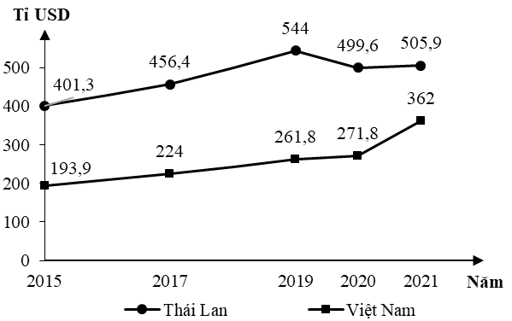

TỔNG SẢN PHẨM TRONG NƯỚC CỦA THÁI LAN VÀ VIỆT NAM, GIAI ĐOẠN 2015 - 2021

*(Số liệu theo Niên giám thống kê ASEAN 2022, https://www.aseanstats.org)*

Theo biểu đồ, nhận xét nào sau đây đúng về thay đổi tổng sản phẩm trong nước năm 2021 so với năm 2015 của Thái Lan và Việt Nam?

**A.** Việt Nam tăng và Thái Lan giảm. **B.** Thái Lan tăng và Việt Nam giảm.

**C.** Việt Nam tăng nhanh hơn Thái Lan. **D.** Thái Lan tăng nhiều hơn Việt Nam.

**Câu 37.** Hiện tượng nào sau đây là hệ quả chuyển động xung quanh Mặt Trời của Trái Đất?

**A.** Thời tiết các mùa trong năm khác nhau.

**B.** Giờ trên Trái Đất và đường chuyển ngày.

**C.** Sự luân phiện ngày đêm trên Trái Đất.

**D.** Chuyển động các vật thể bị lệch hướng.

**Câu 38.** Các hoạt động nào sau đây hiện nay thu hút mạnh mẽ đầu tư nước ngoài?

**A.** Du lịch, công nghiệp, giáo dục. **B.** Văn hóa, giáo dục, công nghiệp.

**C.** Nông nghiệp, thủy lợi, giáo dục. **D.** Tài chính, ngân hàng, bảo hiểm.

**Câu 39.** Cho bảng số liệu:

GIÁ TRỊ XUẤT KHẨU VÀ NHẬP KHẨU CỦA MỘT SỐ QUỐC GIA NĂM 2020

*(Đơn vị: triệu USD)*

|  |  |  |  |  |
| --- | --- | --- | --- | --- |
| **Năm** | **Cam-pu-chia** | **In-đô-nê-xi-a** | **Lào** | **Phi-lip-pin** |
| Xuất khẩu | 17457 | 163307 | 6143 | 65215 |
| Nhập khẩu | 21050 | 141569 | 5374 | 89812 |

*(Nguồn: Niên giám thống kê Việt Nam 2020, NXB Thống kê, 2021)*

Theo bảng số liệu, nhận xét nào sau đây đúng khi so sánh cán cân xuất nhập khẩu của một số quốc gia năm 2020?

**A.** Cam-pu-chia lớn hơn In-đô-nê-xi-a. **B.** Lào lớn hơn Cam-pu-chia.

**C.** Phi-lip-pin lớn hơn In-đô-nê-xi-a. **D.** In-đô-nê-xi-a nhỏ hơn Lào.

**Câu 40.** Ở miền ôn ðới lạnh, sông thýờng lũ lụt vào mùa nào trong nãm?

**A.** Mùa thu. **B.** Mùa hạ. **C.** Mùa ðông. **D.** Mùa xuân.

**Câu 41.** Vai trò to lớn của Tổ chức thýõng mại thế giới là

**A.** củng cố thị trýờng chung Nam Mĩ.

**B.** thúc ðẩy tự do hóa thýõng mại.

**C.** giải quyết xung ðột giữa các nýớc.

**D.** tãng cýờng liên kết giữa các khối kinh tế.

**Câu 42.** Khu vực Mỹ Latinh có

**A.** dân số ít, cơ cấu dân số rất già. **B.** dân số đông, cơ cấu dân số trẻ.

**C.** gia tăng dân số rất cao, dân trẻ. **D.** gia tăng dân số rất nhỏ, dân già.

**Câu 43.** Hoạt động sản xuất nào sau đây có dân cư tập trung đông đúc?

**A.** Khai thác khoáng sản. **B.** Trồng cây lúa nước.

**C.** Trồng cây hoa màu. **D.** Khai thác lâm sản.

**Câu 44.** Theo số liệu mới nhất của Liên hợp quốc, dân số Việt Nam năm 2022 là 99,27 triệu người. Diện tích nước ta là 331212 km2. Vậy mật độ dân số nước ta năm 2022 là

**A.** 0,333 triệu người/ km2. **B.** 299,7 triệu người/ km2.

**C.** 299,7 người/ km2. **D.** 3336,5 người/ km2.

**Câu 45.** Ngoại lực có nguồn gốc từ

**A.** bên trong Trái Đất. **B.** nhân của Trái Đất.

**C.** bức xạ của Mặt Trời. **D.** lực hút của Trái Đất.

**Câu 46.** Tốc độ phát triển GDP của Mỹ Latinh không đều qua các năm chủ yếu do

**A.** nguồn tài nguyên đang ngày càng cạn kiệt.

**B.** nguồn lao động kĩ thuật cao không bổ sung.

**C.** thị trường thế giới thường xuyên biến động.

**D.** tình hình chính trị thường xuyên bất ổn định.

**Câu 47.** Vấn đề nào sau đây chỉ được giải quyết khi có sự hợp tác chặt chẽ của tất cả các nước trên toàn thế giới?

**A.** Ô nhiễm không khí. **B.** Chống mưa axit.

**C.** An ninh toàn cầu. **D.** Sử dụng nước ngọt.

**Câu 48.** Nguyên nhân nào sau đây có tính quyết định đến phân bố dân cư?

**A.** Lịch sử khai thác lãnh thổ. **B.** Các điều kiện của tự nhiện.

**C.** Tính chất của ngành sản xuất. **D.** Trình độ phát triển sản xuất.

**Câu 49.** Nạn khủng bố hiện nay **không** phải

**A.** xuất phát từ các lợi ích kinh tế. **B.** xuất hiện nhiều nơi trên thế giới.

**C.** nhằm vào rất nhiều đối tượng. **D.** có nhiều cách thức khác nhau.

**Câu 50.** Phần lãnh thổ phía Tây của Liên bang Nga có đặc điểm nào sau đây?

**A.** Phần lớn là núi và cao nguyên.

**B.** Có nhiều núi cao và đầm lầy.

**C.** Đại bộ phận là đồng bằng và vùng trũng.

**D.** Có trữ năng thủy điện lớn.

**Câu 51.** Phát biểu nào sau đây không đúng với các nước đang phát triển?

**A.** Chỉ số phát triển con người thấp. **B.** Đầu tư nước ngoài (FDI) nhỏ.

**C.** GDP bình quân đầu người thấp. **D.** Các khoản nợ nước ngoài rất nhỏ.

**Câu 52.** Biểu hiện của Thương mại Thế giới phát triển mạnh là

**A.** các công ti xuyên quốc gia hoạt động với phạm vi rất rộng.

**B.** vai trò của Tổ chức Thương mại Thế giới ngày càng rất lớn.

**C.** đầu tư nước ngoài tăng rất nhanh, nhất là lĩnh vực dịch vụ.

**D.** mạng lưới liên kết tài chính toàn cầu mở rộng toàn thế giới.

**Câu 53.** Cho bảng số liệu:

BẢNG 1.2. KHAI THÁC DẦU MỎ CỦA MỘT SỐ NƯỚC MỸ LATINH

|  |  |  |
| --- | --- | --- |
| Quốc gia | Sản lượng *(nghìn thùng/ngày)* | Xếp hạng trên thế giới |
| Bra-xin | 2800 | 10 |
| Mê-hi-cô | 2100 | 12 |
| Cô-lôm-bi-a | 886 | 20 |
| Vê-nê-xu-ê-la | 877 | 21 |
| Ê-cu-a-đo | 531 | 28 |
| Ac-hen-ti-na | 531 | 28 |

*(Nguồn: WB, 2022)*

Theo bảng số liệu, loại biểu đồ nào sau đây thích hợp nhất thể hiện sản lượng khai thác dầu mỏ của một số nước Mỹ Latinh năm 2000?

**A.** Miền. **B.** Tròn. **C.** Cột. **D.** Đường.

**Câu 54.** Cho bảng số liệu:

BẢNG 1.3. GDP CỦA MỘT SỐ NƯỚC Ở MỸ LATINH NĂM 2020

|  |  |  |
| --- | --- | --- |
| **Quốc gia** | **Tổng GDP** *(Tỉ USD)* | **GDP/Người** *(USD)* |
| Bra-xin | 1434,08 | 6747 |
| Mê-hi-cô | 1076,16 | 8347 |
| Ac-hen-ti-na | 388,28 | 8557 |
| Pa-na-ma | 52,94 | 12269 |
| Vê-nê-du-ê-la | 47,26 | 1662 |
| Ha-i-ti | 14,29 | 1253 |
| Đô-mi-ni-ca | 0,52 | 7223 |

*(Nguồn: WB, 2022)*

Theo bảng số liệu, loại biểu đồ nào sau đây thích hợp nhất thể hiện GDP của một số nước Mỹ Latinh năm 2000?

**A.** Miền. **B.** Đường. **C.** Tròn. **D.** Kết hợp.

**Câu 55.** Cho bảng số liệu:

BẢNG 1.1. CƠ CẤU KINH TẾ BRA-XIN NĂM 2000 VÀ NĂM 2019

*(Đơn vị: %)*

|  |  |  |  |  |
| --- | --- | --- | --- | --- |
| Năm | Nông nghiệp | Công nghiệp | Dịch vụ | Thuế sản phẩm |
| 2000 | 4,8 | 23,0 | 58,3 | 13,9 |
| 2019 | 5,9 | 17,7 | 62,9 | 13,5 |

*(Nguồn: WB, 2022)*

Theo bảng số liệu, loại biểu đồ nào sau đây thích hợp nhất thể hiện cơ cấu kinh tế của Bra-xin năm 2000 và năm 2019?

**A.** Tròn. **B.** Cột. **C.** Đường. **D.** Miền.

**Câu 56.** Câu: Xu hướng thay đổi cơ cấu công nghiệp của nước đang phát triển là

**A.** sản xuất sản phẩm công nghiệp với chất lượng cao.

**B.** đẩy mạnh các ngành mũi nhọn hướng ra xuất khẩu.

**C.** sản xuất khối lượng sản phẩm công nghiệp rất lớn.

**D.** áp dụng khoa học công nghệ hiện đại vào sản xuất.

**Câu 57.** EU đứng đầu thế giới về tỉ trọng trong

**A.** viện trợ phát triển thế giới. **B.** tiêu thụ năng lượng thế giới.

**C.** sản xuât ô tô thế giới, **D.** xuất khẩu của thế giới.

**Câu 58.** Cho bảng số liệu:

CƠ CẤU SỬ DỤNG LAO ĐỘNG PHÂN THEO KHU VỰC KINH TẾ NƯỚC TA

NĂM 2020 VÀ 2021

*(Đơn vị: %)*

|  |  |  |
| --- | --- | --- |
| **Năm** | **2020** | **2021** |
| Nông - lâm - thủy sản | 33,06 | 29,06 |
| Công nghiệp - xây dựng | 29,84 | 32,1 |
| Dịch vụ | 37,1 | 38,84 |

*(Nguồn: Niên giám thống kê Việt Nam 2022, https://www.gso.gov.vn)*

Theo bảng số liệu, để thể hiện cơ cấu sử dụng lao động phân theo khu vực kinh tế nước ta năm 2020 và 2021, dạng biểu đồ nào sau đây là thích hợp nhất?

**A.** Tròn. **B.** Đường. **C.** Cột. **D.** Miền.

**Câu 59.** Các nước phát triển có

**A.** giáo dục còn nhiều khó khăn. **B.** thành quả nghiên cứu còn thấp.

**C.** mức sống của người dân cao. **D.** phát triển thông tin còn chậm.

**Câu 60.** Vấn đề nan giải bao trùm ở Mỹ Latinh là

**A.** có nhiều siêu đô thị dân đông. **B.** tỉ lệ thất nghiệp ở thành thị cao.

**C.** dân nông thôn vào đô thị đông. **D.** chênh lệch giàu nghèo rất lớn.

**Câu 61.** Đối với thị trường nội địa, các nước thuộc EU đã

**A.** tăng thuế quan và kiểm soát biên giới.

**B.** kí kết các hiệp định thương mại tự do.

**C.** dỡ bỏ các rào cản đối với thương mại.

**D.** áp dụng cùng một mức thuế hàng hóa.

**Câu 62.** Cho bảng số liệu:

BẢNG 1.4. TỈ LỆ DÂN THÀNH THỊ KHU VỰC MỸ LATINH QUA CÁC NĂM

|  |  |  |  |  |  |  |  |  |
| --- | --- | --- | --- | --- | --- | --- | --- | --- |
| Năm | 1950 | 1960 | 1970 | 1980 | 1990 | 2000 | 2010 | 2020 |
| Tỉ lệ *(%)* | 40,0 | 49,5 | 57,3 | 64,5 | 70,5 | 75,3 | 78,4 | 81,1 |

*(Nguồn: WB, 2022)*

Theo bảng số liệu, loại biểu đồ nào sau đây thích hợp nhất thể hiện tỉ lệ dân thành thị khu vực Mỹ Latinh qua các năm?

**A.** Cột. **B.** Kết hợp. **C.** Tròn. **D.** Đường.

**Câu 63.** Tác động của đại dịch COVID-19 đến kinh tế toàn cầu là

**A.** giảm thu nhập của những người lao động.

**B.** gây ra nạn thất nghiệp trên toàn thế giới.

**C.** làm đình trệ tăng trưởng sản xuất thế giới.

**D.** làm thiệt hại sinh mạng rất nhiều người.

**Câu 64.** Việc giải quyết vấn đề nào sau đây đòi hỏi có sự hợp tác toàn cầu?

**A.** Chống khan hiếm nước ngọt. **B.** Bảo vệ môi trường ven biển.

**C.** Ồn định, hòa bình thế giới. **D.** Sử dụng hợp lí tài nguyên.

**Câu 65.** Cho bảng số liệu:

TỐC ĐỘ TĂNG GDP CỦA MI-AN-MA VÀ LÀO, GIAI ĐOẠN 2013 - 2020

*(Đơn vị: %)*

|  |  |  |  |  |
| --- | --- | --- | --- | --- |
| **Năm**  **Quốc gia** | **2013** | **2015** | **2017** | **2020** |
| Mi-an-ma | 8,4 | 7,0 | 6,8 | 3,2 |
| Lào | 8,0 | 7,3 | 6,9 | 3,3 |

*(Nguồn: Niên giám thống kê ASEAN 2021, https://www.aseanstats.org)*

Theo bảng số liệu, cho biết nhận xét nào sau đây đúng với tốc độ tăng GDP năm 2020 so với năm 2013 của Mi-an-ma và Lào?

**A.** Mi-an-ma tăng, Lào giảm. **B.** Mi-an-ma giảm, Lào tăng.

**C.** Lào giảm, Mi-an-ma giảm. **D.** Lào tăng, Mi-an-ma tăng.

**Câu 66.** Điều kiện tự nhiên thuận lợi để Trung Quốc phát triển ngành công nghiệp khai khoáng là

**A.** nhu cầu thị trường lớn. **B.** khoáng sản phong phú.

**C.** lao động dồi dào. **D.** kĩ thuật hiện đại.

**Câu 67.** Khu vực Mỹ Latinh có kinh tế còn chậm phát triển chủ yếu do

**A.** quản lí yếu, gắn kết trong khu vực yếu, nạn tham nhũng.

**B.** lạm phát, nạn tham nhũng, tỉ lệ thất nghiệp còn khá lớn.

**C.** bạo lực và tệ nạn ma tuý, dân trí chưa cao, tham nhũng.

**D.** chính trị thiếu ổn định, quản lí yếu, tham nhũng nhiều.

**Câu 68.** Mỹ Latinh có nền văn hóa độc đáo chủ yếu do

**A.** nhiều quốc gia nhập cư đến. **B.** có người bản địa và da đen.

**C.** nhiều lứa tuổi cùng hòa hợp. **D.** có nhiều thành phần dân tộc.

**Câu 69.** Cho bảng số liệu:

TỔNG SỐ DÂN, SỐ DÂN THÀNH THỊ CỦA THÁI LAN VÀ IN–ÐÔ–NÊ–XI-A

NÃM 2000 VÀ NÃM 2020

(Ðõn vị: triệu ngýời)

|  |  |  |  |  |
| --- | --- | --- | --- | --- |
| **Nãm** | **Thái Lan** | | **In-ðô-nê-xi-a** | |
| Tổng số dân | Số dân thành thị | Tổng số dân | Số dân thành thị |
| 2000 | 62,9 | 19,8 | 211,5 | 88,6 |
| 2020 | 69,8 | 35,7 | 273,5 | 154,2 |

Theo bảng số liệu, cho biết nhận xét nào sau ðây ðúng về tỉ lệ dân thành thị của Thái Lan và In-ðô-nê-xi-a?

**A.** Thái Lan thấp hơn và tăng chậm hơn.

**B.** Thái Lan cao hơn và tăng chậm hơn.

**C.** In-đô-nê-xi-a thấp hơn và tăng nhanh hơn.

**D.** In-đô-nê-xi-a cao hơn và tăng chậm hơn.

**Câu 70.** Dân số châu Phi tăng rất nhanh là do

**A.** tỉ suất tử thô giảm còn chậm.

**B.** tỉ suất gia tăng dân số tự nhiên cao.

**C.** tỉ suất gia tăng cơ giới còn cao.

**D.** trình độ học vấn người dân thấp .

**Câu 71.** Hoạt động nào sau đây không thể hiện sự hợp tác trong sản xuất và dịch vụ của EU?

**A.** Đường hầm giao thông dưới biển Măng-sơ.

**B.** Tự do đi lại, cư trú, lựa chọn nơi làm việc.

**C.** Dùng đồng tiền chung của EU.

**D.** Cùng hợp tác sản xuất máy bay E-bớt.

**Câu 72.** Giờ Mặt Trời còn được gọi là giờ

**A.** khu vực. **B.** múi. **C.** GMT. **D.** địa phương.

**Câu 73.** Biểu hiện của thị trường tài chính quốc tế mở rộng là

**A.** các công ti xuyên quốc gia hoạt động với phạm vi rộng.

**B.** vai trò của Tổ chức Thương mại Thế giới ngày càng lớn.

**C.** đầu tư nước ngoài tăng rất nhanh, nhất là lĩnh vực dịch vụ.

**D.** mạng lưới liên kết tài chính toàn cầu mở rộng toàn thế giới.

**Câu 74.** Cho bảng số liệu:

LỰC LƯỢNG LAO ĐỘNG PHÂN THEO NHÓM TUỔI Ở NƯỚC TA, GIAI ĐOẠN 2015 - 2021

*(Đơn vị: nghìn người)*

|  |  |  |  |  |  |
| --- | --- | --- | --- | --- | --- |
| **Năm**  **Nhóm tuổi** | **2015** | **2017** | **2019** | **2020** | **2021** |
| 15 - 24 tuổi | 8031,5 | 7596,1 | 7159,5 | 6061,51 | 5094,3 |
| 25 - 49 tuổi | 32167,4 | 32573,8 | 34308,3 | 34622,23 | 31902,8 |
| Trên 50 tuổi | 14067,1 | 14649,7 | 14299,6 | 14159,2 | 13563,4 |
| **Tổng số** | 54266 | 54819,6 | 55767,4 | 54842,94 | 50560,5 |

*(Nguồn: Niên giám thống kê Việt Nam 2022, https://www.gso.gov.vn)*

Theo bảng số liệu, để thể hiện cơ cấu lực lượng lao động phân theo nhóm tuổi của nước ta giai đoạn 2015 - 2021, dạng biểu đồ nào sau đây là thích hợp nhất?

**A.** Đường. **B.** Cột. **C.** Miền. **D.** Tròn.

**Câu 75.** Khi Hà Nội-Việt Nam (múi giờ 7) là 10h ngày 1/3/2022 (năm không nhuận) thì ở NewYork- Hoa Kỳ (múi giờ -5) là mấy giờ, ngày nào?

**A.** 2 giờ, ngày 1/3/2022. **B.** 22 giờ, ngày 28/2/2022.

**C.** 12 giờ, ngày 28/2/2022. **D.** 22 giờ, ngày 29/2/2022.

**Câu 76.** Cho biểu đồ:

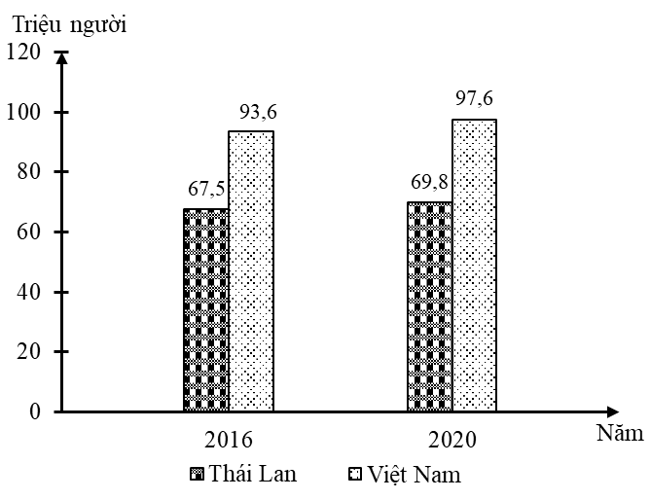

DÂN SỐ CỦA THÁI LAN VÀ VIỆT NAM NĂM 2016 VÀ 2020

*(Nguồn số liệu theo Niên giám thông kê Việt Nam 2020, NXB Thông kê, 2021)*

Theo biểu đồ, nhận xét nào sau đây đúng về số dân của Thái Lan và Việt Nam?

**A.** Số dân của Thái Lan tăng nhanh hơn Việt Nam.

**B.** Số dân của Việt Nam tăng, Thái Lan giảm mạnh.

**C.** Số dân của Thái Lan luôn nhiều hơn Việt Nam.

**D.** Số dân của Việt Nam tăng nhiều hơn Thái Lan.

**Câu 77.** Thành phần chiếm tỉ lệ lớn nhất trong dân cư Mỹ Latinh là người

**A.** da vàng. **B.** da nâu. **C.** da trắng. **D.** da đen.

**Câu 78.** Tài nguyên có thể phục hồi bao gồm

**A.** đất, sinh vật. **B.** nước, sinh vật.

**C.** sinh vật, khoáng sản. **D.** khoáng sản, nước.

**Câu 79.** Các vấn đề xã hội tác động mạnh đến sự phát triển kinh tế của khu vực Mỹ Latinh là

**A.** bất ổn chính trị, bạo lực, tệ nạn ma túy, lạm phát, thất nghiệp.

**B.** tỉ suất sinh cao, bạo lực, tệ nạn ma túy, lạm phát, thất nghiệp.

**C.** dân đô thị đông, bạo lực, tệ nạn ma túy, lạm phát, thất nghiệp.

**D.** bất ổn chính trị, bạo lực, tỉ suất tử cao, lạm phát, thất nghiệp.

**Câu 80.** Hình thức tổ chức sản xuất nông nghiệp ở khu vực Mỹ Latinh là

**A.** hộ gia đình. **B.** vùng nông nghiệp. **C.** hợp tác xã. **D.** trang trại.

***------ HẾT ------***